■1.簡易的なGUIアプリの作成

◆GUIウィンドウの作成

GUIアプリ作成モジュール：tkinter

まずはGUIアプリ作成に触れてみましょう

---------------------------------------------------------

ファイル名：­成

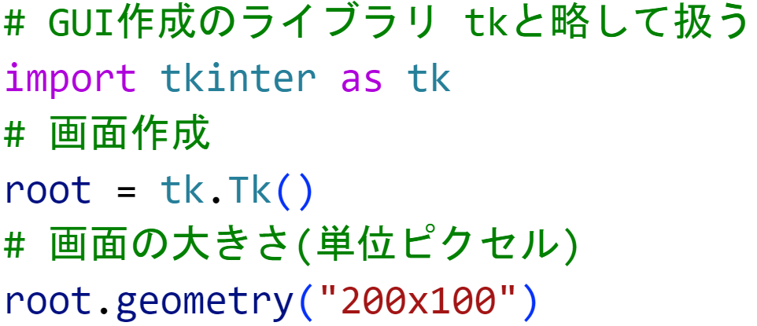

小文字、大文字に注意

tkinterとは

主要なOSにも対応している

クロスプラットフォームなGUIライブラリ

この時点で実行してみましょう

...何も表示されません。

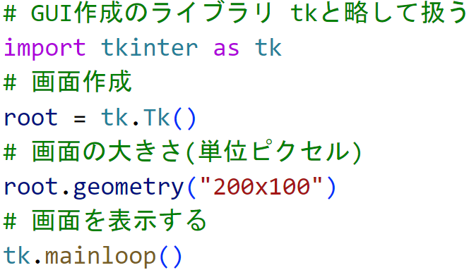

横幅200

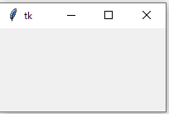この時点で再度実行してみましょう！

アプリのウィンドウが表示されるようになりました！

縦幅100

◆ラベルの作成、ボタンの作成

では続いて「文字を表示させるラベル」と

「ボタン」を１つずつ追加してみましょう！

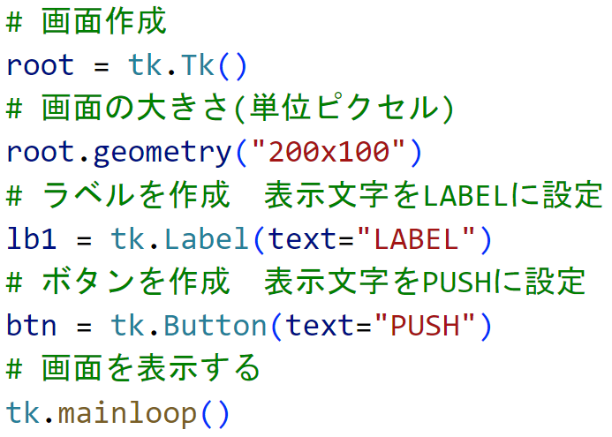

この時点で実行してみましょう

...何も変化がありません

理由としては用意したものを画面上に「配置」していない為です。

◆ラベルの配置、ボタンの配置

画面に配置する為には、変数.pack()で配置が可能です。

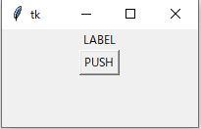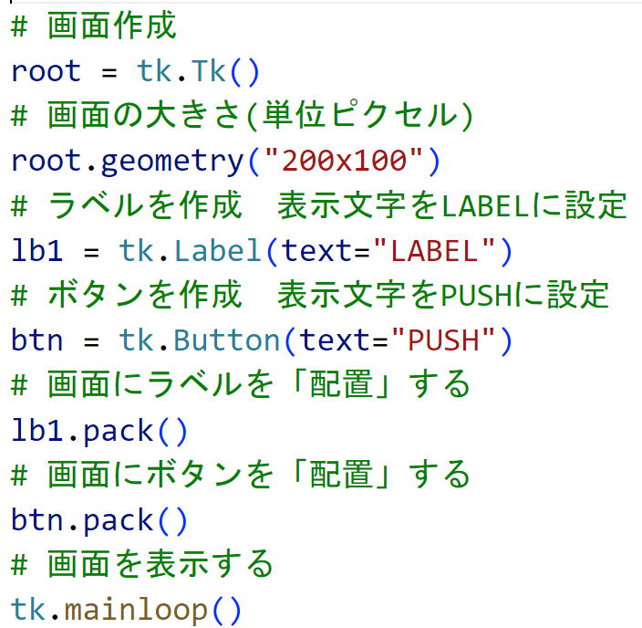

この時点で実行するとボタンもラベルも表示されるようになりました。

◆簡易おみくじアプリを作ってみよう

-----------------------------------------------------------------------

ファイル名: omikuji.py

まずは使用するライブラリを設定します

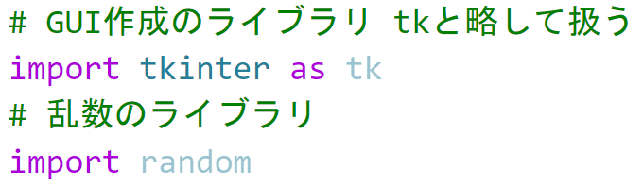

次にGUIの設定を記述しましょう

以下TryApp.pyのコピペ

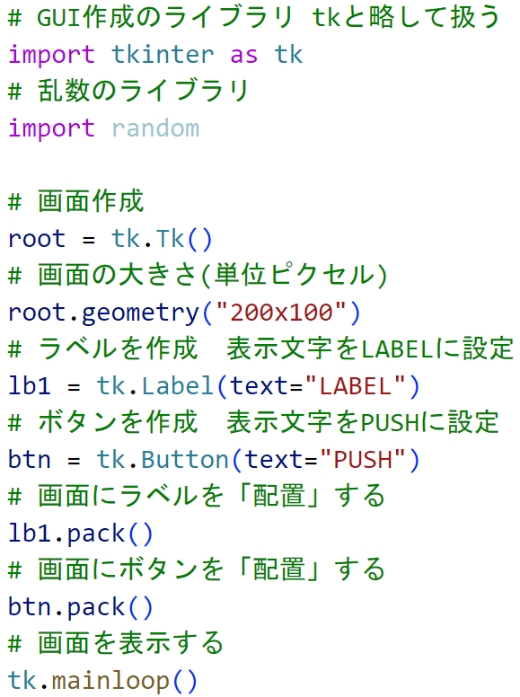

続いて関数を定義していきましょう！

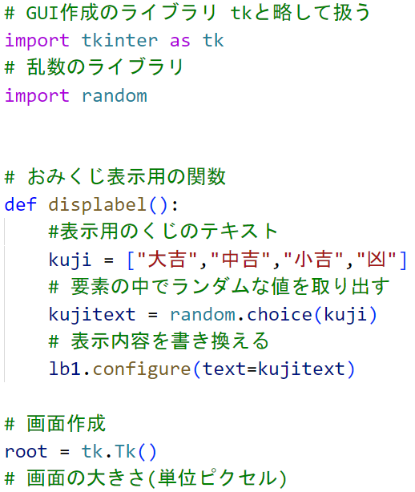



この状態で実行してみましょう

ボタンを押しても作成した関数は呼び出されません。

◆point

引数commandに対して

関数名を指定することで

ボタンクリック時に実行するという処理となる

◆ボタン押下時の処理

ボタン押下時に関数を呼び出す為、

以下のようにボタン作成時のPGに

「command」の引数を追加しましょう

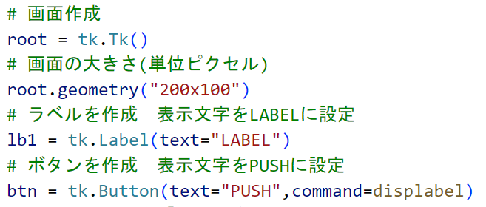

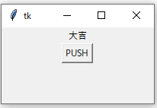再度実行し、ボタンを押してみましょう

ボタンクリック時にdisplabelメソッドが実行され

おみくじの結果が表示されるようになりました！

■GUIアプリで画像を表示

ラベルとボタンに続いて画像も表示出来るよう学んでいきましょう！

----------------------------------------------------------

ファイル名:dispImage.py

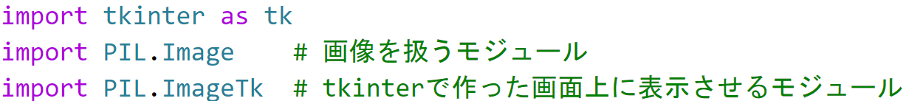

PILモジュールとは

単純な画像処理ライブラリ

他にもopenCVといった画像処理モジュールもメジャー

まずは画面の設定から

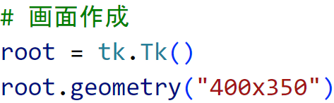

今回は写真を選んで表示出来るようなボタンと

表示する画像用ラベルを作成しましょう

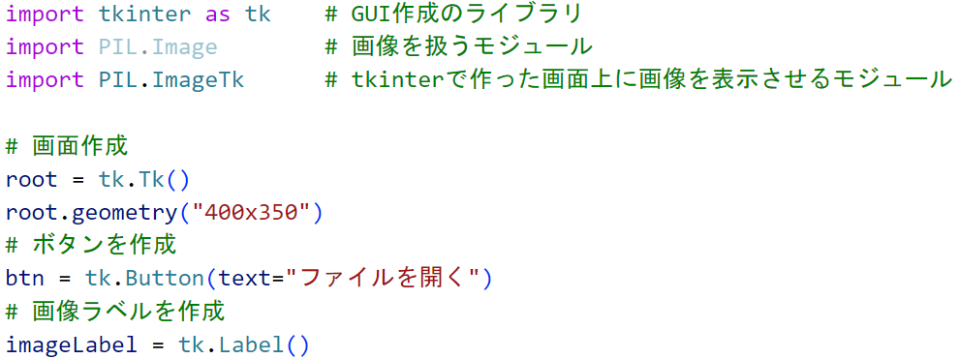

続いて配置も行いましょう

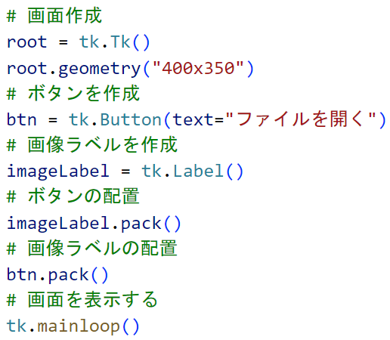

­­

◆画像の読み込み

まずは指定されたパスの画像ファイルを読み込む関数を作ります

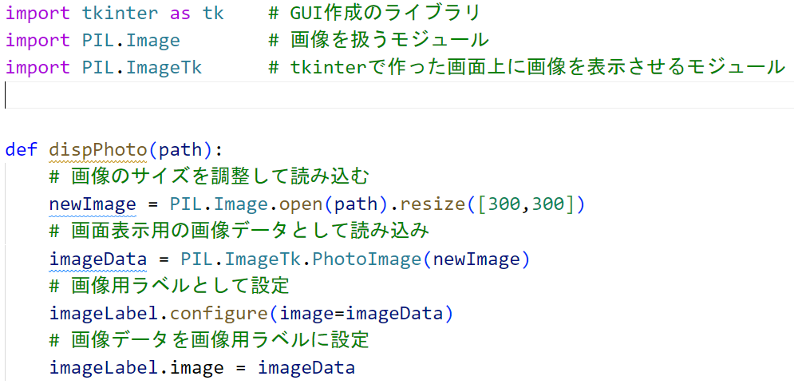

◆画像選択ダイアログ

続いて、画像ファイルをユーザに選択してもらう関数を作成しましょう

ファイルを選択するためのダイアログを扱うためにモジュールをインポートします

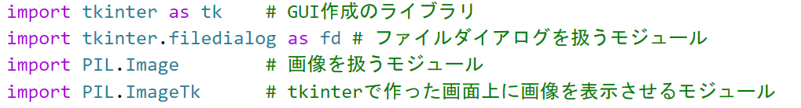

ファイルを選択して読み込む関数を作成しましょう

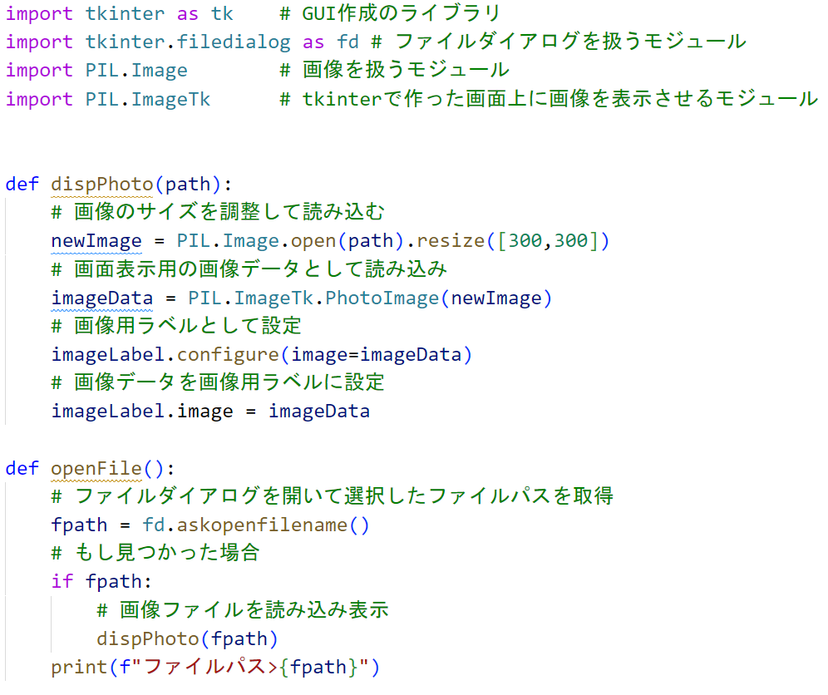

関数を作成したので、ボタンが押されたら関数を呼び出すように処理を変更します

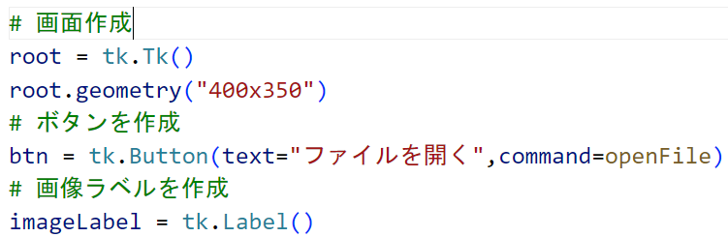

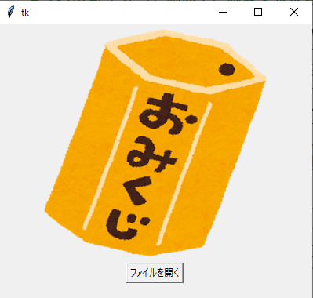

実行してみましょう！

画像を選択すると、選択した画像が表示されるようになりました！

次は、ユーザが画像を決めるのではなく

プログラマが画像を決めるパターンもやってみましょう

◆プログラム上で画像パスを直接指定

新規に別パターンの関数も作成します

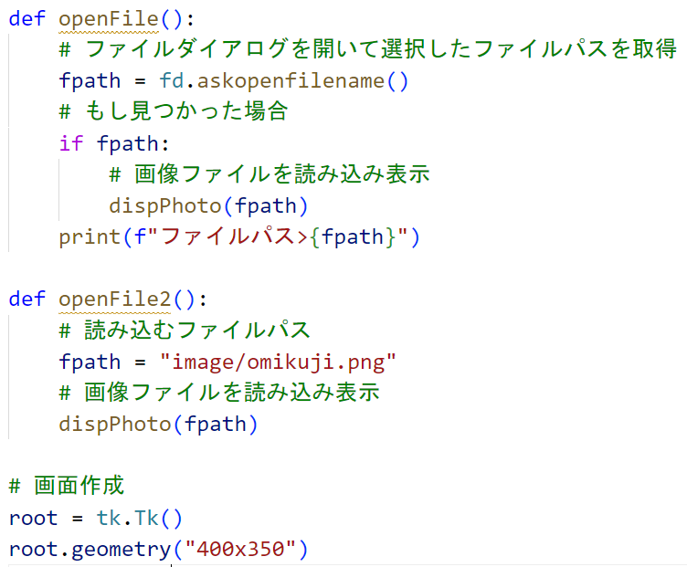

今度は直接パスを書き込んでいますね。

読み込む関数も変更しておきましょう

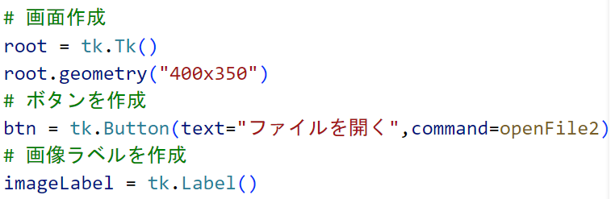

ただし、この書き方だと実行してもエラーになってしまいます、



原因はPython本体を実行している場所になります。

デフォルトの場所にはimageフォルダは無い為、見つかりませんとなっています。

そのため、以下のように絶対パスを指定した上で実行する必要があります。

◆ディレクトリパスの取得

実行しているdispImage.pyがあるディレクトリパスさえわかれば

あとは論理アドレスでも問題ありませんね

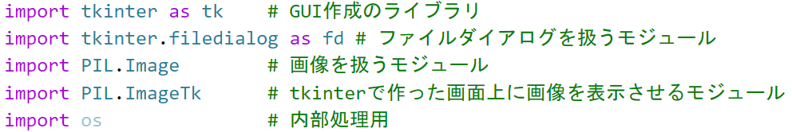

os.path.dirname(__file__)

実行ファイルのフォルダ名までの

ファイルパスを取得します

次にディレクトリパスを取得する処理を追加します

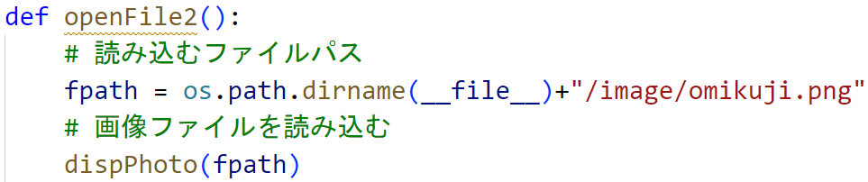

アンダーバー2つが

それぞれ繋がってます

再度実行してみましょう

今度は表示されましたね！

◆おみくじ画像アプリの作成

では、画像を表示させることが出来ましたので

おみくじアプリをより見栄えよく作成し直してみましょう！

------------------------------------------------------------------------

ファイル名: omikujiApp.py

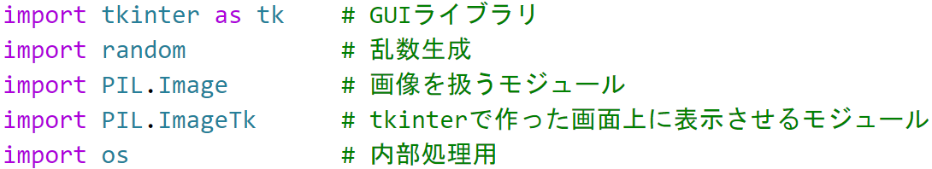

まずは画面作成の処理から始めていきましょう

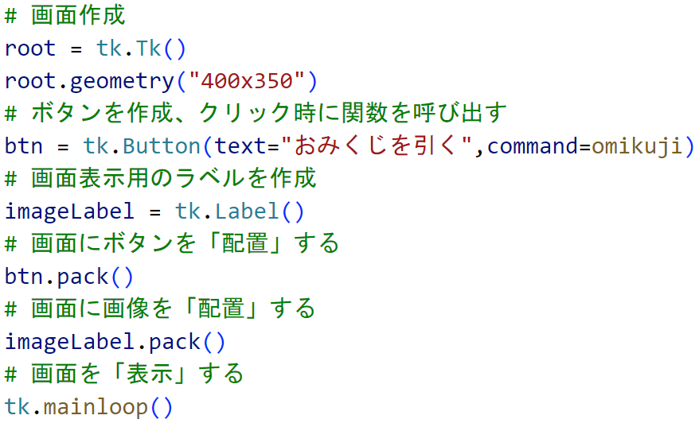

画像を読み込む関数を作成しましょう

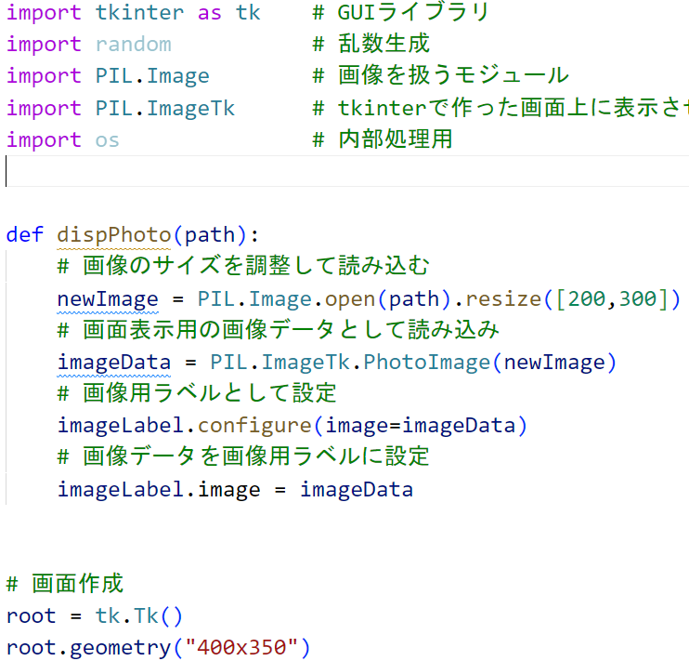

おみくじの関数を作成していきましょう！

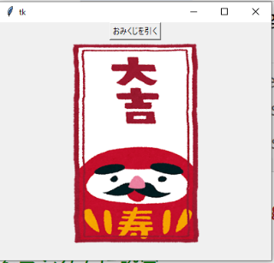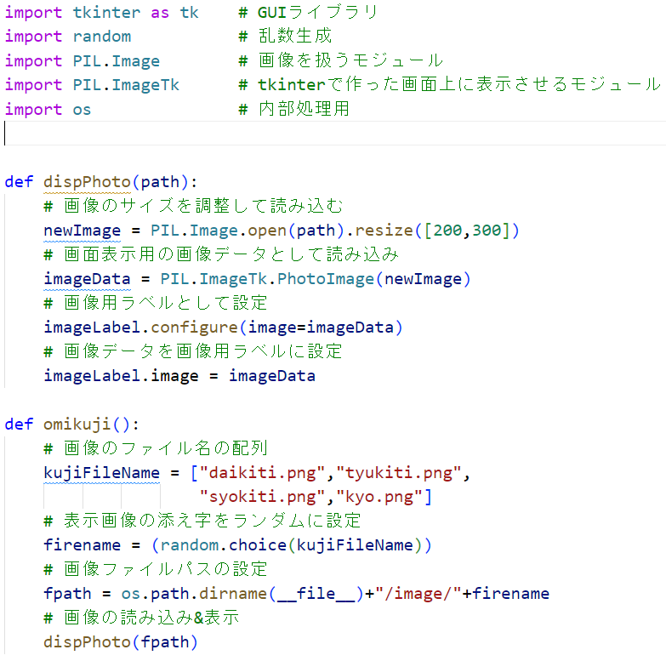

実行すると、押すたびに表示が変更される

おみくじアプリになりました！

◆何か簡単なアプリを作ってみよう！試してみよう！

■Pythonで出来る事

・ＧＵＩアプリ

・機械学習

・ディープラーニング

・人工知能

・自動化(Excel操作の自動化など)

・スクレイピング

・ネットワークデバイスの作成

・ゲーム

・組み込み系

・Webシステム

・サーバの自動化

・Androidアプリ

少しずつ、作りたい機能、作りたいアプリが出てきましたでしょうか？

そうなってきたらなら、エンジニアとして一歩前進です！

次は目的を元に、「調べる」、「試す」ということをやっていきましょう！

「脱・教えてもらってないから出来ない」を目指します！

調べ方のコツ

「言語」+ 「調べたい内容」でgoogle検索するとヒットしやすいです

例) python 背景変更

【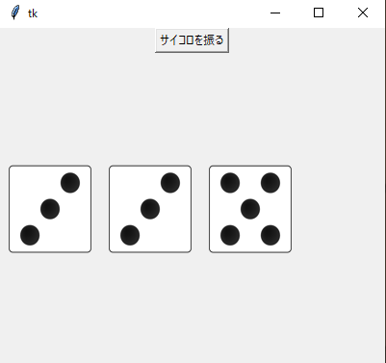演習：さいころアプリを作成】

・同時に3つのサイコロを振る

・サイコロは横並び